|  |  |  |
| --- | --- | --- |
| 作者： | 徐樱樱 | [Logo_Beckhoff_Red](http://www.beckhoff.com.cn/)上海市江场三路市北工业园区163号4楼（200436）TEL: 021-66312666FAX: 021-66315696 |
| 日期： | 2025-3-14 |
| 版本： | V1.0 |
| E\_mail: | yy.xu@beckhoff.com.cn |

|  |
| --- |
| **TwinCAT 3 Modbus-TCP Client/Server使用介绍** |

|  |
| --- |
| 概 述 |

当倍福控制器和第三方设备（支持Modbus-TCP Client/Server协议）可以参考本例程。

本例程介绍了Modbus调试助手的使用方法。

|  |
| --- |
| 本例介绍了Modbus-TCP的Server 的功能块的使用。  本例介绍了Modbus-TCP的Client的功能块的使用。  CX5020作为Modbus-TCP Client操作步骤请参考CX5020-0112作为Modbus-TCP Client的实验步骤。  CX5020作为Modbus-TCP Server操作步骤请参考CX5020-0112作为Modbus-TCP Server的实验步骤。 |

|  |
| --- |
| 文档中包含的文件 |

|  |  |
| --- | --- |
| 文件名称 | 文件说明 |
| TF6250-Modbus-TCP | Function的安装包 |
| modsim32 | modbus-TCP Server调试助手 |
| modscan32 | modbus-TCP Client调试助手 |
| TwinCAT3软件 | 编程软件(Ver. 3.1.4018.26) |

下载路径链接：

TwinCAT 3 软件下载路径：

<https://www.beckhoff.com/english/download/tc3-download-xae.htm?id=1948695119487514>

点击下载链接后会提示需要注册，请使用有效邮箱注册。

TF6250 TC3 Modbus TCP Function下载路径：

<https://www.beckhoff.com/english/download/tc3-downloads.htm?id=1948695119572814>

Modbus 调试工具下载路径：

<https://tr.beckhoff.com.cn/mod/resource/view.php?id=1142>

|  |
| --- |
| **备注** |

|  |
| --- |
|  |

|  |
| --- |
| 免责声明 |

|  |
| --- |
| 我们已对本文档描述的内容做测试。但是差错在所难免，无法保证绝对正确并完全满足您的使用需求。本文档的内容可能随时更新，也欢迎您提出改进建议。*文档内容可能随时更新*  *如有改动，恕不事先通知* |

1. **本例软、硬件配置：**

1．硬件：CX5020-0112（嵌入式PC）

2．软件：TF6250-Modbus-TCP的安装包

modscan32（modbus-TCP Client调试助手）

modsim32（modbus-TCP Server调试助手）

TwinCAT3软件（编程软件）

**二．本例实验操作步骤：**

**1. CX5020-0112作为Modbus-TCP Client的实验步骤：**

**（一）实验要求**

CX5020作为Modbus-TCP Client，modsim32作为Modbus-TCP Server，结合modsim32,

分别对离散量输入，线圈，输入寄存器和保持寄存器的读取，对线圈和保持寄存器写入。

**（二）实验原理图**

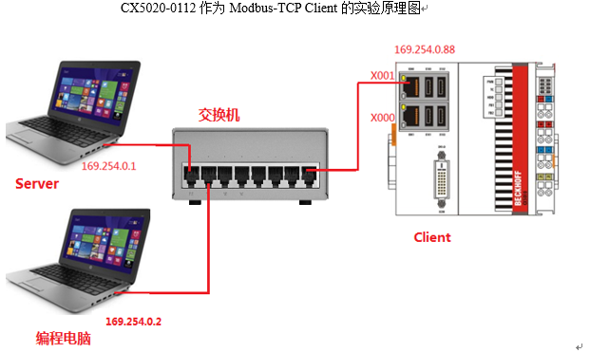

**（三）实验步骤**

1. 安装TF6250-Modbus-TCP的Function,(具体步骤见实验一)， 打开TwinCAT3，新建工程，激活相应的license。

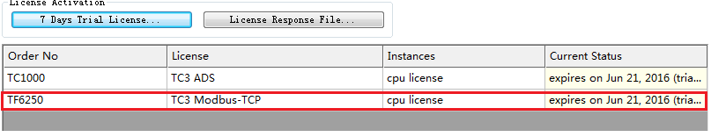

1. 添加相应的功能库，右键References,选择Add library,选择Communication里面的Modbus里面的Tc2\_ModbusSrv。

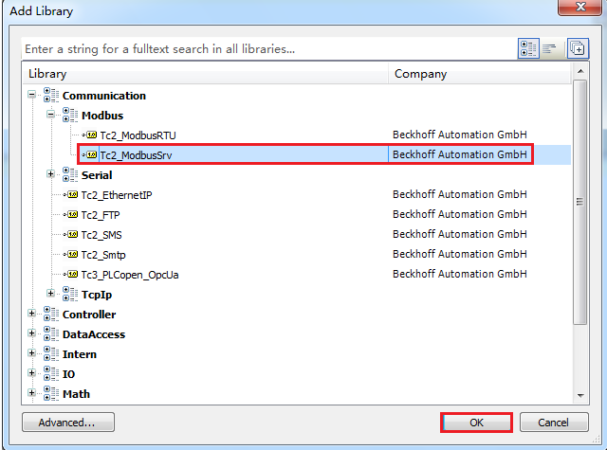

1. 本次实验共介绍8个功能块，分别是FB\_MBReadInputs（读取离散量输入）；FB\_MBReadCoils（读取线圈），FB\_MBWriteCoils（写入线圈）, FB\_MBWriteSingleCoil(写入单个线圈)； FB\_MBReadInputRegs（读取输入寄存器）；FB\_MBReadRegs（读取保持寄存器），FB\_MBWriteRegs（写入保持寄存器），FB\_MBWriteSingleReg; （写入单个寄存器）。
2. 声明相关功能块和变量

读取离散量输入相关变量

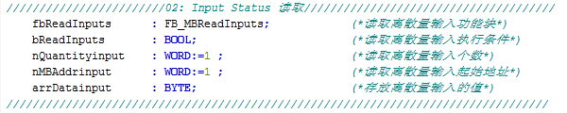

读取/写入线圈相关变量

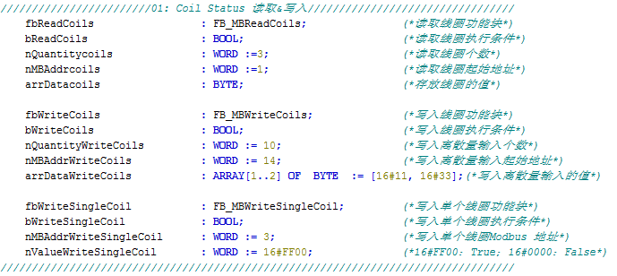

读取输入寄存器相关变量

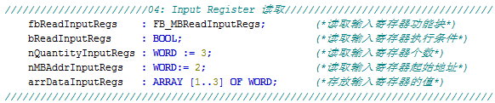

读取/写入保持寄存器相关变量

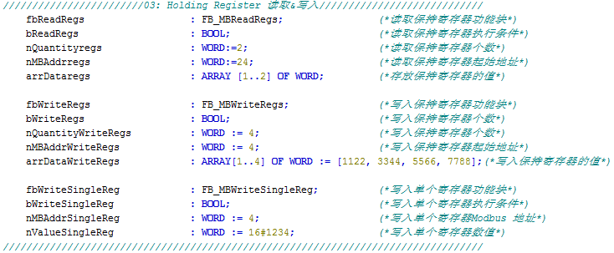

1. 调用相关功能块及输入填写

FB\_MBReadInputs（读取离散量输入）：

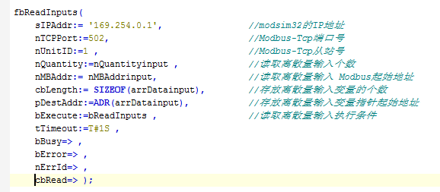

FB\_MBReadCoils（读取线圈）：

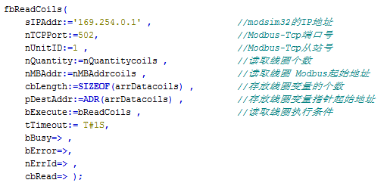

FB\_MBWriteCoils（写入线圈）：

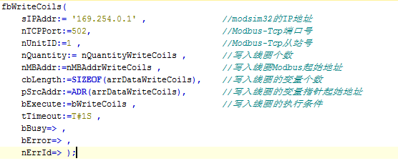

FB\_MBWriteSingleCoil(写入单个线圈)：



FB\_MBReadInputRegs（读取输入寄存器）：

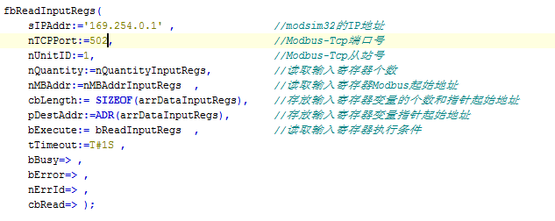

FB\_MBReadRegs（读取保持寄存器）：

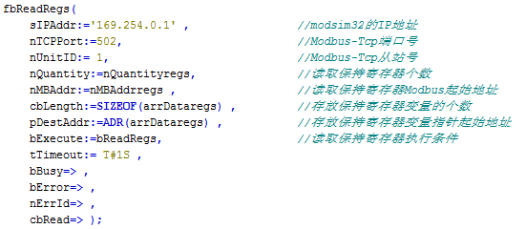

FB\_MBWriteRegs（写入保持寄存器）：

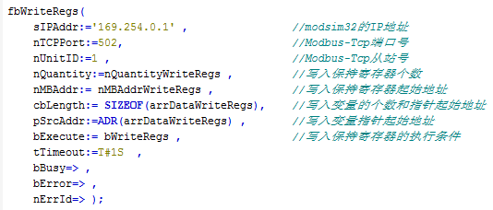

FB\_MBWriteSingleReg（写入单个寄存器）：

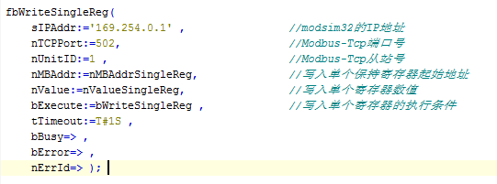

1. 对modsim32设置，点击文件—新建，然后点击连接----Modbus/Tcp Svr，确认端口号是502，从站号是1。

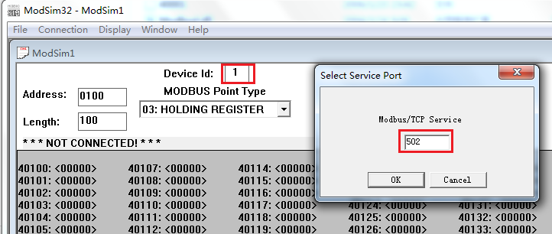

1. 连接上控制器，激活配置，下载程序，已经建立连接。

把fbReadInputs功能块的bReadInputs变为True之后，可以读取modsim32的02：

INPUT STATUS 0002。

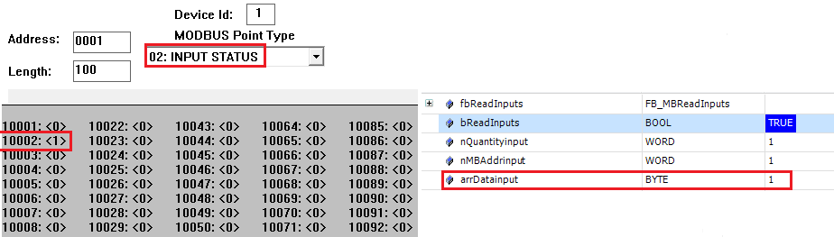

1. 把fbReadCoils功能块的bReadCoils变为True之后，可以读取modsim32的01：COIL STATUS 0002/0003/0004

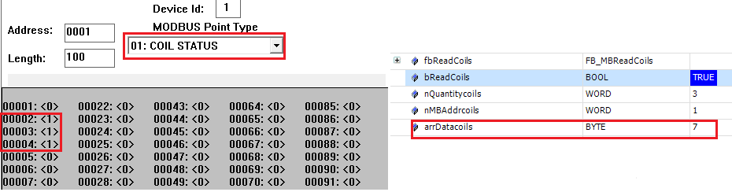

1. 把fbReadInputRegs功能块的bReadInputRegs变为True之后，可以读取modsim32的04：INPUT REGISTER 0003/0004/0005

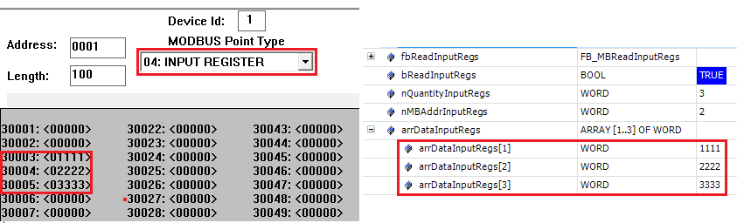

1. 把fbReadRegs功能块的bReadRegs变为True之后，可以读取modsim32的03：HOLDING REGISTER 0025/0026

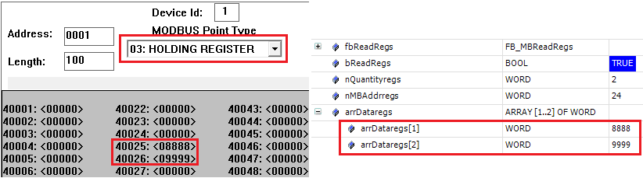

1. 把fbWriteCoils功能块的bWriteCoils变为True之后，可以写入modsim32的01:COIL STATUS 0015~0025

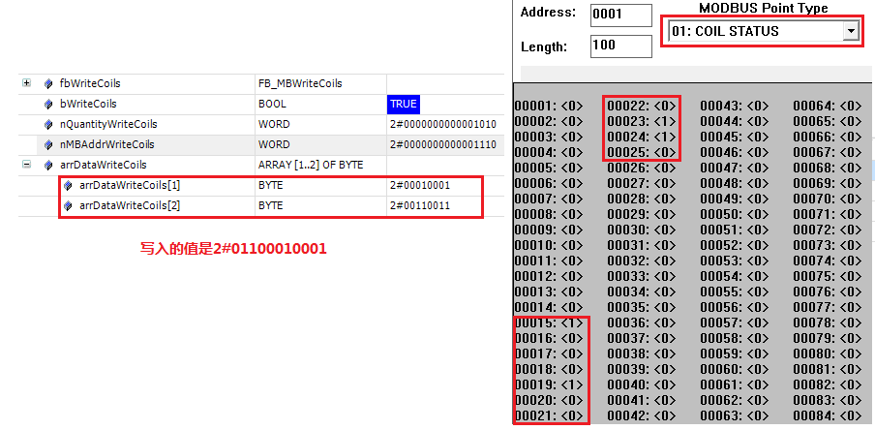

1. 把fbWriteRegs功能块的bWriteRegs变为True之后，可以写入modsim32的03：HOLDING REGISTER 0005/0006/0007/0008。注意是低位在前。

**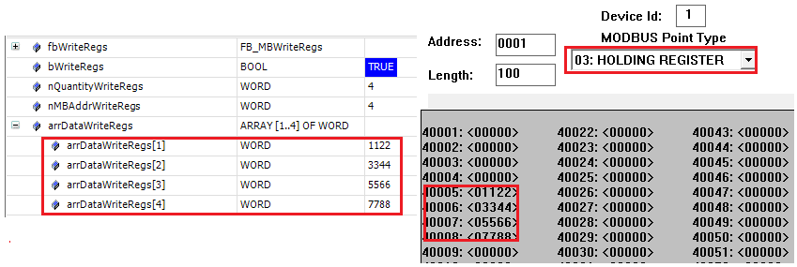**

**（四）配套PLC例程下载链接：**

Modbus-Tcp Client的案例

<ftp://ftp.beckhoff.com.cn/TwinCAT3/Samples/TF6250-Modbus-TCP/ModbusTCP_SampleCode/ModbusTCP_Client_SampleCodeV1.tpzip>

**2.CX5020-0112作为Modbus-TCP Server的实验步骤：**

**（一）实验要求**

CX5020作为Modbus-TCP Server，modscan32作为Modbus-TCP Client，结合modscan32

对保持寄存器(CX5020的M区)进行读写。

**（二）实验原理图**

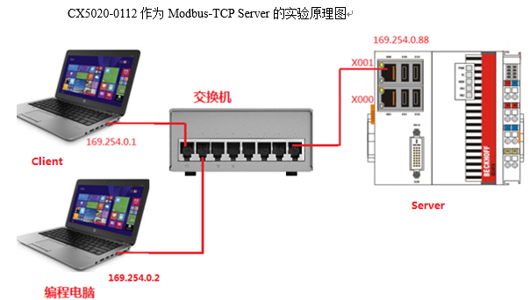

**（三）实验步骤**

1. 安装TF6250-Modbus-TCP的Function,(具体步骤见实验一)， 打开TwinCAT3，新建工程，激活相应的license。



1. 建立变量，通过变量“AT%”来进行声明，AT%是关键字，把变量分配给内部地址。

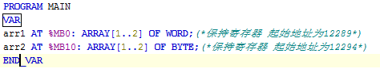

1. 对modscan32设置，点击文件—新建，然后点击connection--connect，确认Modbus-

TCP Sever IP地址和Modbus TCP通讯端口：502。

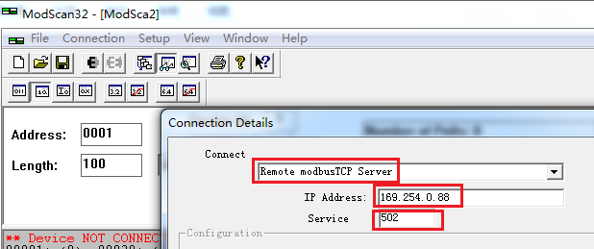

1. 连接上控制器，激活配置，下载程序，使Modbus-TCP Sever处于监听状态。设置modscan32的数据类型和起始地址。（具体地址由对方设备决定，通常是需要在12288的基础上+1，但目前也有起始地址为12288的设备，需要确认一下）

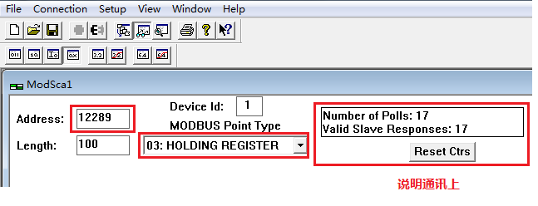

1. 如果Valid Slave Responses 在累加，说明modscan32和CX5020已成功建立通讯，对modscan32的03：Holding Register 12289，12290，12294分别赋值16#1111，16#3333，16#5678，在PLC程序中便可以看到相应数值。

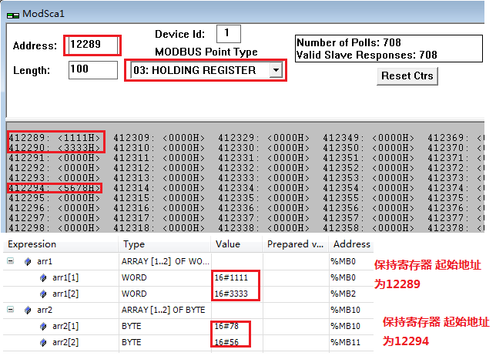

**（四）配套案例程序的链接**

Modbus-TCP Server的案例

<ftp://ftp.beckhoff.com.cn/TwinCAT3/Samples/TF6250-Modbus-TCP/ModbusTCP_SampleCode/ModbusTCP_Server_SampleCodeV1.tpzip>

**三、实验注意点：**

Q：TwinCAT 2中，如果PLC作为Server 也可以通讯 I区和Q区，为什么现在无法通讯了？

A：目前最新1.0.53.0不支持I区和Q区数据的数据通讯，建议客户开发过程中统一使用M区，避免内存冲突。如果需要用到I区和Q区，需要配置XML文件。

修改XML方法的链接：

<http://infosys.beckhoff.com/content/1033/tf6250_tc3_modbus_tcp/9007199447485963.html?id=46183351391569351201>

Q：x86 32位的控制器 %MW0 对应定制为03：Holding Register 12289，其他类型的控制器是否有差别？

A：经过测试存在差别，ARM的控制器 %MW0对应 12296；x86 64位的控制器%MW0对应 12289

（通常是需要在12288的基础上+1，但目前也有起始地址为12288的设备，需要确认一下）。